Конспект мастер-класса «Галопом по наукам» в объединении «Эко-исследователи» МБОУ ДО «Икар».

Цель - привитие интереса к науке и исследовательской деятельности у учащихся.
Задачи:
-приобретение научных знаний у учащихся;
-развитие рационального и творческого мышления у учащихся;
-развитие навыков самостоятельной и командной работы у учащихся;
-развитие коммуникативных навыков у учащихся;

План мастер-класса:
1.Вступление.
2.Основная часть мастер-класса.
3.Рефлексия.

Ход мастер-класса.

1.Вступление.

Здравствуйте, уважаемые участники квеста!
Наше сегодняшнее мероприятие будет посвящено различным отраслям науки. Знаете ли вы, что такое наука?
Наука - сфера человеческой деятельности, направленная на изучение окружающего мира и получение новых знаний о нем при помощи рационального осмысления.
Наука собирает, анализирует и систематизирует объективные факты об окружающей нас реальности. По изучаемому объекту выделяют точные, естественные и гуманитарные науки. Первая отвечает за общие закономерности Мироздания, вторые за природу, а третьи за деятельность человека.
При этом, существует огромное множество отдельных наук и их отраслей. По мере увеличения и усложнения суммы знаний, накопленных человечеством, появляются новые отрасли и даже целые науки.
Какие из них вы знаете?
Сегодня мы поговорим о естественных науках и «попробуем их на зуб».

2.Основная часть мастер-класса.

Площадка «Физика».
-Наука физика изучает общие законы природы, структуру, движение и трансформации материи.
У веществ бывает три агрегатных состояния. Можете ли вы назвать их?
Это твердое, жидкое и газообразное. В определенных условиях каждое вещество может принимать любое из них. Вода например жидкая при плюсовых температурах, твердая при минусовых и газообразная, если нагревается выше точки кипения.
Вы наверняка видели насекомых-водомерок, которые скользят по воде. Как это у них получается? Есть пленка поверхностного натяжения, когда вода давит на воздух, а воздух на воду. Так между ними образуется пленка. Можно положить на нее совсем легкие предметы.
Ведущий достает стакан воды и маленькие кусочки бумаги.
Например, кусочек бумаги. Попробуйте положить его на воду.
Видите - когда бумага пропитывается водой и становится тяжелее, пленка не может уже удержать ее.
Ведущий достает заполненный водой пакет и несколько палочек для роллов, потом протыкает пакет палочками.
Почему вода не выливается?
Ответ - воду удерживает пленка поверхностного натяжения.
А теперь посмотрите на это.
Железный порошок движется по листу бумаги.
Почему он движется?
Ответ - под листом бумаги магниты, притягивающие железный порошок.
Магниты – металлические тела, притягивающиеся к другим магнитам и к некоторым металлам. То, что располагается вокруг магнита и взаимодействует с окружающими предметами (притягивает или отталкивает некоторые из них), называется магнитным полем.

Площадка «Химия».
-Химия, в свою очередь, изучает вещества, их строение, свойства и взаимные превращения.
Что такое крахмал? Это органическое вещество, выполняющее для растений запасающую функцию. Молекулы крахмала очень сложны по своей структуре, поэтому при соединении с водой он образует неоднородную вязкую жидкость с особенными свойствами.
Такую жидкость называют неньютоновской, потому что ее поведение противоречит закону Ньютона «Действие равно противодействию». Она становится тверже при более резком и сильном воздействии, но размягчается при более медленном и слабом.
Давайте сейчас приготовим такую жидкость. Возьмите 1 треть воды и 2 трети крахмала.
Участники смешивают ингредиенты и пробуют упругость получившейся жидкости.
Получилось?
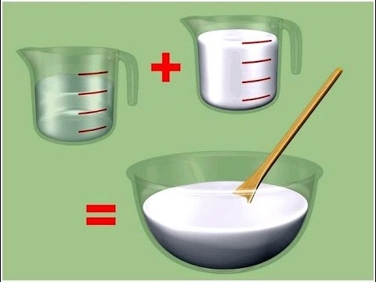

Площадка «Астрономия».
-Астрономия - наука, изучающая расположение, движение, структуру, происхождение и развитие небесных тел (планет, звезд, астероидов, и т. д.) и систем.
Что такое Солнце? Звезда. Вокруг нее вращаются различные планеты и прочие объекты Солнечной системы.
Начнем с простого. Можете ли вы сказать, что это за планеты?
Ведущий демонстрирует фотографии.
Примеры...
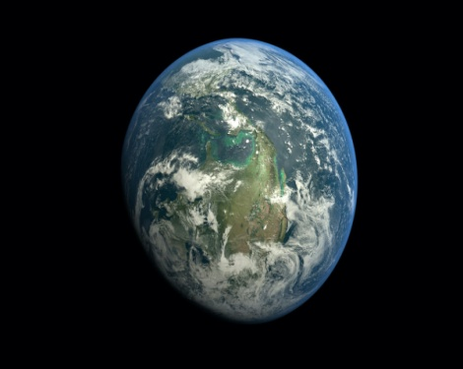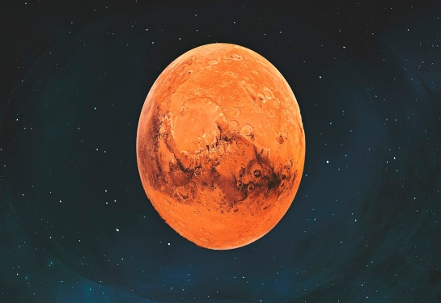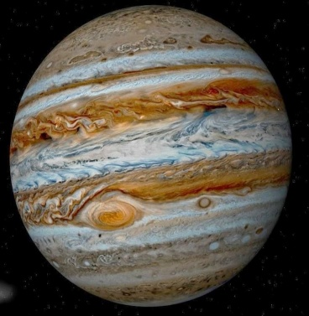

У планет есть спутники, которые вращаются вокруг них. Для Земли это Луна. У некоторых из других планет Солнечной системы тоже есть спутники. Может быть, вы сможете какие-нибудь из них назвать?
Ведущий демонстрирует фотографии.
Примеры...

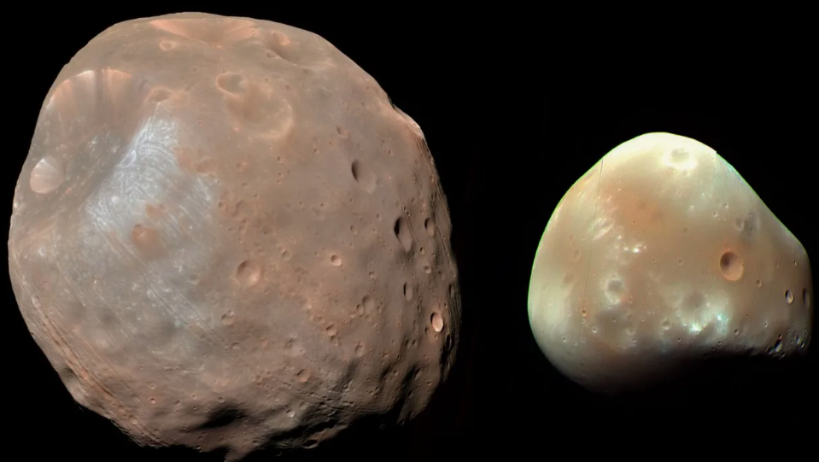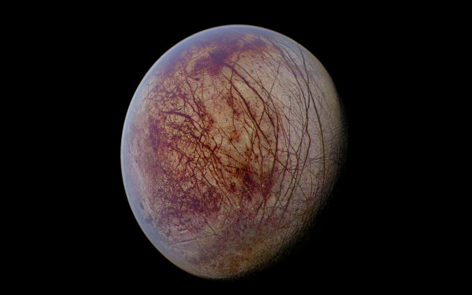

Площадка «Биология».
-Биология - наука о живых существах (животных, растениях, грибах и микроорганизмах).
Викторина с картинками «Кто это?».
Примеры...

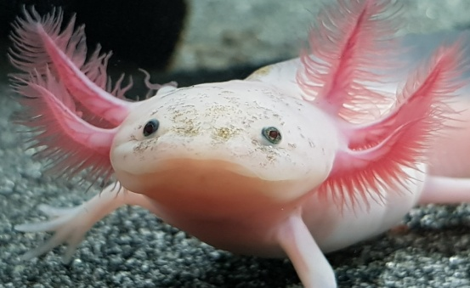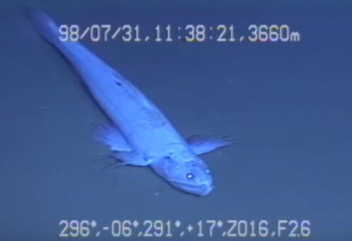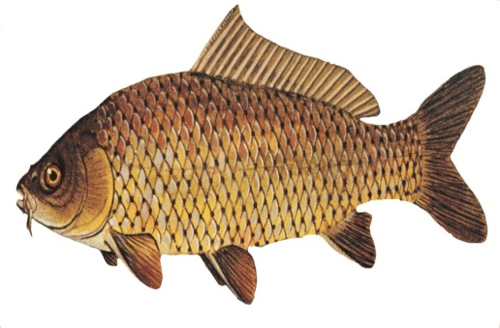

Насколько хорошо вы знаете анатомию и физиологию?
Попробуйте собрать макет скелета из составных деталей.
Участники собирают макет человеческого скелета из деталей.
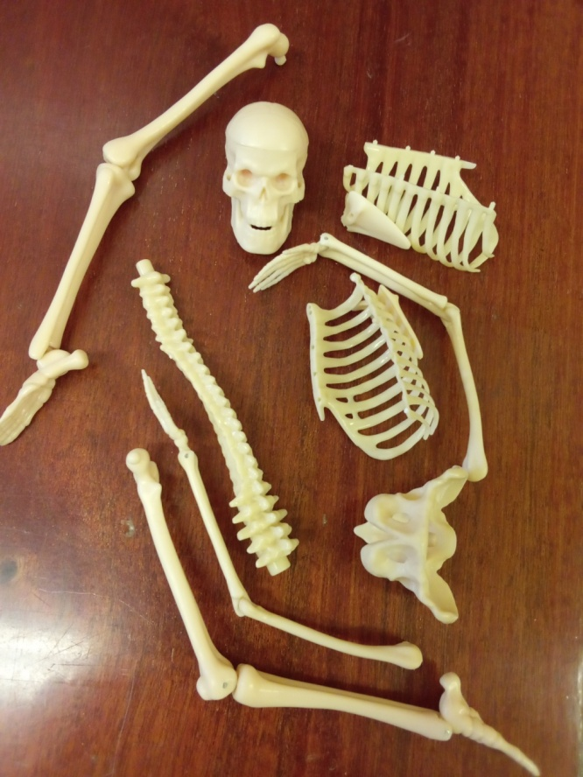

Площадка «Палеонтология».
Мы кое-что узнали о тех существах, что обитают на Земле сегодня (включая нас самих).
Палеонтология - наука о древних, давно вымерших живых существ, окаменевшие остатки которых находят в горных породах.
Попробуйте с помощью пинцетов извлечь вырезанные из плотной бумаги или картона «окаменелости» из песка (или соли) и попробовать догадаться, кто они.
Для этого используется рисунок-подсказка.

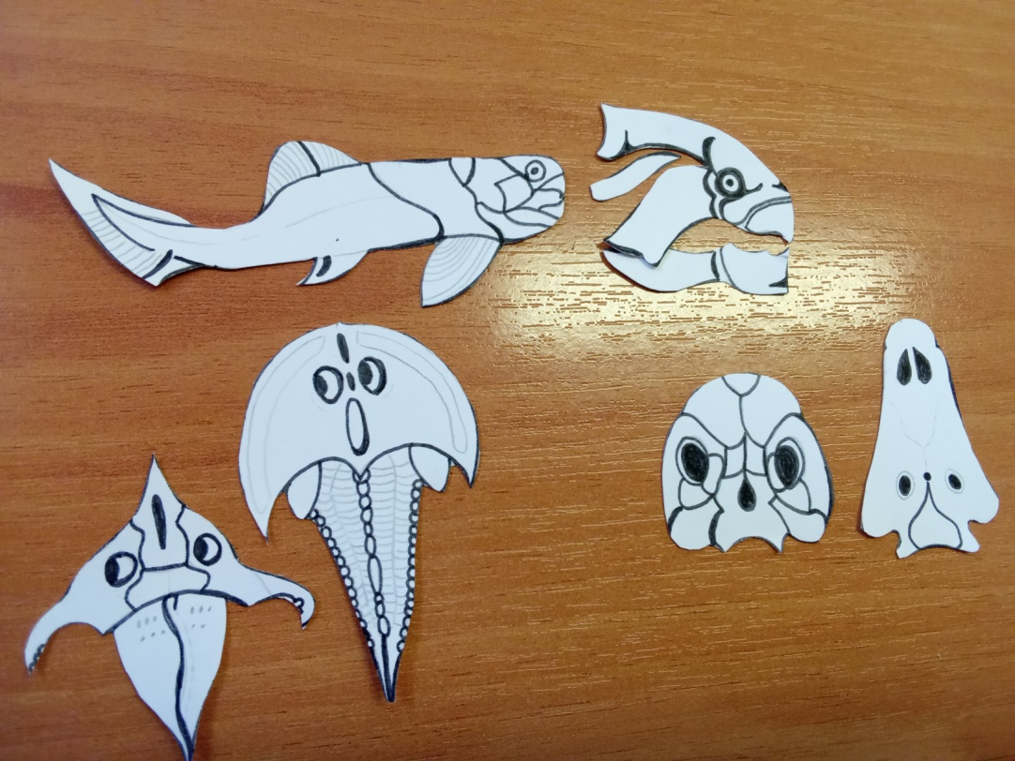

Заключение.
Вот мы и познакомились (слегка) с деятельностью различных естественных наук.

3.Рефлексия.
Надеюсь, сегодняшний мастер-класс был вам интересен и познавателен.
В заключение, ответьте, пожалуйста, на вопрос:
-Что изучают физика, химия, астрономия, биология, палеонтология?

Результаты.
В сентябре 2024 г. были проведены опросы учащихся с использованием анкеты, включающей следующие вопросы:
1.Нравятся ли вам игровые и квестовые занятия?
2.Хотели бы вы далее посещать подобные мероприятия в МБОУ ДО «Икар»?
Ответы на вопросы - да или нет.
Количество респондентов в группе - 10 человек.
Таким образом, к концу учебного года 90% респондентов группы выказали положительное отношение к использованию в образовательном процессе игровых и квестовых занятий.

Источники.
1.Маран С. Астрономия для «чайников». Astronomy For Dummies [Текст] / С.Маран. - СПб.: «Диалектика», 2004. - 256 с.
2.Мейяни А. Большая книга экспериментов для школьников [Текст] / А. Мейяни. - М.: Росмэн, 2021. - 264 с.
3.Полянский Ю.И. Жизнь животных, Том 1 [Текст] / Ю.И. Полянский. - М.: Просвещение, 1984. – 448 с.
4.Пастернак Р.К. Жизнь животных, Том 2 [Текст] / Р.К. Пастернак. - М.: Просвещение, 1983. – 447 с.
5.Холл Э. Палеонтология. Путеводитель юного исследователя [Текст] / Э. Холл. - М.: DinoBooks, 2022. - 96 с.

